招聘面试技巧！
2018-07-27 16:42

招聘的HR们，经常个个脸拉的比李咏还长。招人作为企业发展的头等大事之一，必定是老板催、领导催、业务部门催。
那在这个春水共长天一色，离职与招聘齐飞的时节，我们采访了几位知名企业的HR，他们居然有用抖音做招聘的，酷炫的玩法背后更是对招聘的严肃思考。我们一起问问他们是怎么做的吧？
最新的招聘招数
简单来说就是：会玩
麦当劳一直本土化干不过肯德基，但在2017年，麦当劳在招聘方面扳回一城，他们在抖音上投入了大量的招聘广告，以此来收获了大量新生代员工。
为何投抖音？因为抖音的用户群体比较年轻，活力热情的特点与麦当劳的员工需求也比较匹配，更何况现在抖音的影响力现在实在太大。
据第三方统计机构QuestMobile的数据，抖音2018年春节增长了近3000万日活，已经超越了西瓜视频和火山小视频。短期来看，抖音的增长量，已经成为了很多企业投放招聘广告的目标。
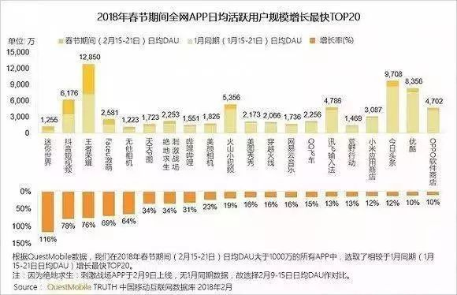
目前，抖音还属于前期的野蛮生长期，抖音的广告定价是没有参考标准的。如果一个招聘广告做的有创意，即使投几万的广告费也是相当赚的。
像微博，一个广告可能要几十万，效果还惨不忍睹的，那就亏大了。趁现在抖音的效果还不错，大家的招聘广告可以考虑投起来。
更多招人挖人技巧，可以在后台回复：猎人
会玩的背后
就这两个简单逻辑
佛系青年是你不信我，我也祝福你；道系青年是你爱信不信，别影响我修仙；佛系青年与道系青年当然尿不到一个壶里！
这一点放到公司里面也是一样，你都没想清楚自己到底要什么样的人，就算你去抖音发1000条视频广告，都很难保证有匹配的人才。
HR在招聘前，必须明确两点
1、我要找的人是谁？
2、公司需要的人是谁？
只有这两个问题你回答清楚了，招聘工作才算入门了。
不少HR，根本分不清业务部门要的是佛系还是道系青年，先招了再说，然后各种重复劳动，又被抱怨又被催促。
Leader喜欢踏实肯干的，就不要给他招过于滑头的；leader做事雷厉风行，那么做事拖沓的人就可以pass了。每个求职者都有自己的特质，而HR要做的是将个人特质与团队进行匹配，与部门leader用人喜好进行匹配。
为什么费启鸣会在抖音上那么火，也不过他匹配了大部分女生对于完美男友的幻想，道理是一样的。

改不掉这三个毛病
就基本告别招聘了
在和BAT等大厂的HR交谈中发现，其实大家用的招聘招数都差不多，但为什么你总是招不到合适的人呢？
那是因为你犯了以下三大忌：
1、总想着下一个会更好
天下武功唯快不破，要想要合适的人才，必须快速出击。
招聘工作中无数的失败例子都告诉我们：犹犹豫豫，挑来挑去，最后合适的人都已经找到合适的工作了。
你当招聘工作是向上翻抖音视频啊？
3、你的表现出太焦急，太想要
尽管公司的招聘需求都是紧急的，但是面对候选人的时候尽量淡定一些，你的不淡定和焦急，反而会让候选人对你产生怀疑。
与人相处都是需要铺垫的，每个人都有心理的安全距离，更何况是招聘。
太容易得到的东西，不会让人珍惜。

